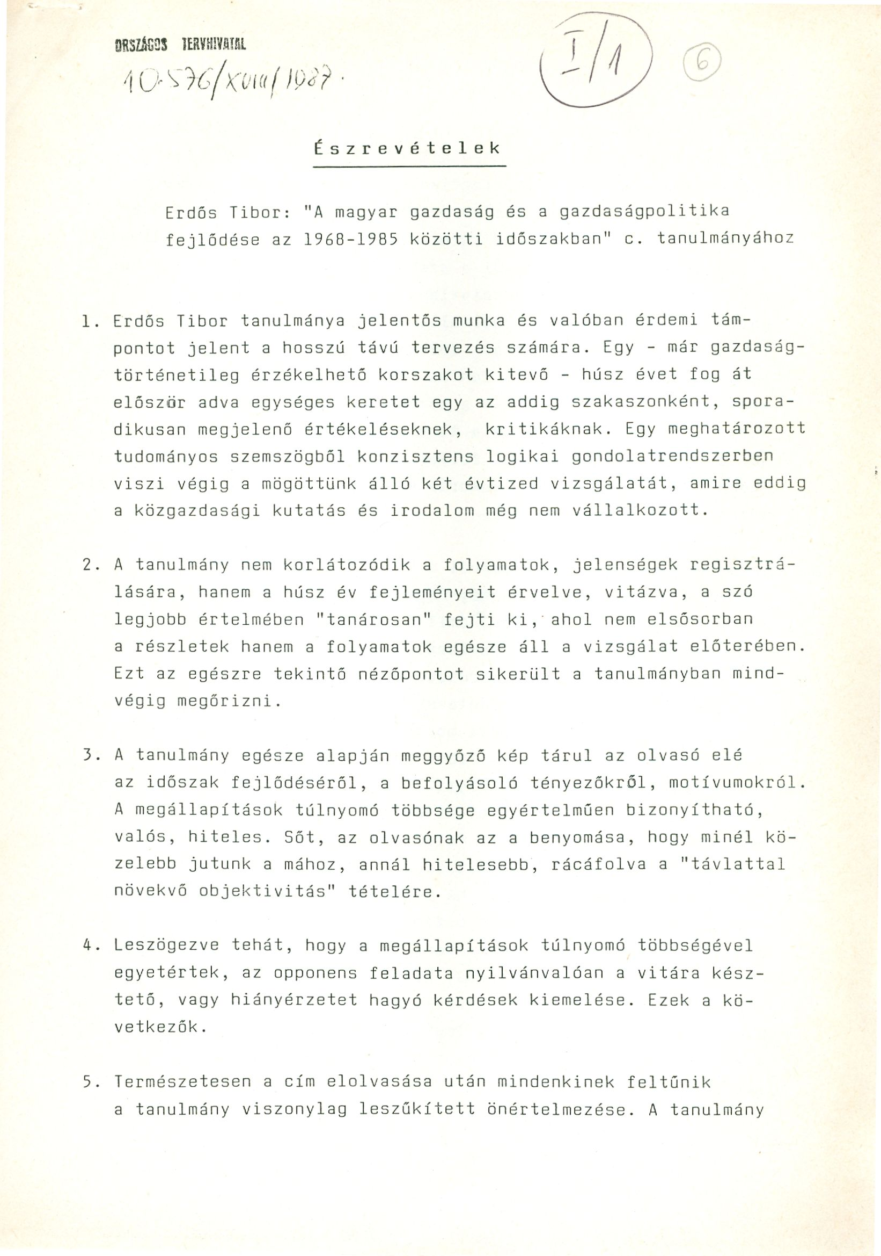
Észrevételek

Erdős Tibor: "A magyar gazdaság és a gazdaságpolitika fejlődése az 1968-1985 közötti időszakban" c. tanulmányához

1.) Erdős Tibor tanulmánya jelentős munka és valóban érdemi támpontot jelent a hosszú távú tervezés számára. Egy - már gazdaságtörténetileg érzékelhető korszakot kitevő - húsz évet fog át először adva egységes keretet egy az addig szakaszonként, sporadikusan megjelenő értékeléseknek, kritikáknak. Egy meghatározott tudományos szemszögből konzisztens logikai gondolatrendszerben viszi végig a mögöttünk álló két évtized vizsgálatát, amire eddig a közgazdasági kutatás és irodalom még nem vállalkozott.

2.) A tanulmány nem korlátozódik a folyamatok, jelenségek regisztrálására, hanem a húsz év fejleményeit érvelve, vitázva, a szó legjobb értelmében "tanárosan" fejti ki, ahol nem elsősorban a részletek, hanem a folyamatok egésze áll a vizsgálat előterében. Ezt az egészre tekintő nézőpontot sikerült a tanulmányban mindvégig megőrizni.

3.) A tanulmány egésze alapján meggyőző kép tárul az olvasó elé az időszak fejlődéséről, a befolyásoló tényezőkről, motívumokról. A megállapítások túlnyomó többsége egyértelműen bizonyítható, valós, hiteles. Sőt, az olvasónak az a benyomása, hogy minél közelebb jutunk a mához, annál hitelesebb, rácáfolva a "távlattal növekvő objektivitás" tételére.

4.) Leszögezve tehát, hogy a megállapítások túlnyomó többségével egyetértek, az opponens feladata nyilvánvalóan a vitára késztető, vagy hiányérzetet hagyó kérdések kiemelése. Ezek a következők.

5.) Természetesen a cím elolvasása után mindenkinek feltűnik a tanulmány viszonylag leszűkített önértelmezése. A tanulmány ugyan kezdettől jelzi, hogy - hivatkozva az egyéb intézményeknél folyó tanulmányokra - nem áll szándékában a tényfolyamatok részletes, számszerű, statisztikai elemzése. Ezután is marad azonban a gazdaságpolitika és a gazdaságirányítás széles spektruma. A gazdaságirányítás három eleme - a tervezés, szabályozás, szervezeti rendszer - közül a szabályozás jut prímér szerephez a tanulmányban - nem indokolatlanul persze - de a kelleténél halványabb marad a tervezési ill. a szervezeti-intézményi aspektus. De a gazdaságirányítás felsorolt elemein túl a fejlesztési, beruházási politikának is fontos, de nyilvánvalóan nem egyetlen kritériuma, hogy sok volt-e a központi döntés, vagy kevés. Persze erre vonatkozóan is a tanulmány előre "tisztázza" magát, amikor jelzi a makroszintű folyamatokra kíván koncentrálni, mégis megemlítem, mivel ez az "önkorlátozás" néhol értékelési és értelmezési problémákat vet fel.

6.) A gazdaságpolitika elemzésénél a kutatónak mindig meg kell küzdenie azzal a nehézséggel, hogy a dolgokat egyszerre három síkon kell néznie: először, amit a gazdaságpolitika alakítói szándékaikról elvi síkon deklaráltak /politikai dokumentumok, kormányprogramok stb./, másodszor amit ténylegesen tettek /fejlesztési és szabályozási döntések/ és harmadszor, ami ténylegesen megvalósult. A síkok közötti mozgás pedig eleve magában rejti a lapsus veszélyeit. Erdős Tibor nagy biztonsággal és tárgyismerettel mozog a síkok között. Kitűnő példája ennek az 1977-es "struktúrahatározat" értelmezése. Máshol ez a distinkció már nem annyira egyértelmű. Példa erre a reform előzetes fejtegetése a "dinamikus szinttartásról", amelyet súlyos hibaként jelez, és az is lett volna, ha ebben a formában valaha is érvényesült volna. A valóságban bizonyos ágazatok, területek fejlesztése szinte teljes
egészében állami erőforrásokból történt, máshol kizárólag saját forrás, hitel, esetleg periférikus jelentőségű támogatás jöhettek számításba. Hasonló a helyzet az 50 kiemelt nagyvállalattal /a "legkiemeltebb" 6-ot kivéve/, amely deklaráció sorsa lényegében hasonló lett a 77-es határozattal.

7.) A tanulmánynak talán leginkább vitát kiváltó aspektusa a "retrospektív" visszatekintő jellegen túlnyúló "retroprojekció", visszavetítés veszélye. Az olvasónak néha az az érzése, hogy mai gondolataink, nézeteink, vitáink vetítődnek vissza a húsz évvel ezelőtti korszakba, kritika tárgyává téve olyan elemek figyelmen kívül hagyását, amelyek annak idején még gondolatilag sem, vagy jóval kevésbé konceptualizálódtak. Erdős Tibor jelzi ezt a problémát /14. old., 28. old./, de talán maga sem érzi, hogy az milyen mértékben áthatja a tanulmányt;

- nyilvánvalóan a legszembeötlőbb ilyen kérdés a monetáris és fiskális szabályozás problémája. És itt nem csupán arról van szó, hogy a monetarizmusnak 1966-ban távolról sem volt olyan tábora, szerepe és befolyása, mint a keynesianizmusnak, hanem arról is, hogy a koncepciókban alapvetően egy tervezett, szabályozott piacgazdaság szerepelt, ahol a tervezett célokat szabályozók /a dolog természetéből adódóan ár- és jövedelemszabályozók/ útján tervezték megvalósítani és ennek elsődleges eszköze nyilvánvalóan a költségvetési politika volt. A viták legfeljebb a tekintetben folytak, hogy a szabályozók mennyiben töltsenek be öntörvényű, visszajelző szerepet és mennyiben alárendeltjei a tervnek. Magyarul, a ma "keynesianizmus és monetarizmus" közöttinek feltüntetett vita annakidején nyilvánvalóan a népgazdaságnak az "aggregált kereslet" szintjén túlmenő tervezhetőségének és tervezendőségének a vitájaként jelent volna meg és így nyilvánvalóan más aspektust nyer;

- megemlíthetők további körülmények is. Az 1968-ra kialakult gazdasági szerkezet, a termelő egységek adott állapota, felszereltsége nem a piaci viszonyok és csak kis részben az adott egység kollektívája és vezetői tevékenysége nyomán, hanem felülről hozott döntések alapján alakult ki, aminek minden következményét a kollektívákra közvetlenül és azonnal ráhárítani méltánytalan és egyben ésszerűtlen lett volna. A rubel és dollár piacok teljesen - és gyakran önkényesen - eltérő árarányokat semmiféle monetáris szabályozás nem tudja áthidalni. Mindezek következtében szükségszerű volt a reform utáni években a fiskális intervenció a megszokottat lényegesen meghaladó mértéke.

- ErdősTibor többször kritika tárgyává teszi az élőmunka elkülönített és megkülönböztetett adóztatását és szabályozását, mint ami a racionális tényezőkombinációnak akadálya volt. Az érvelés elméletileg helytálló volta mellett meg kell jegyezni, hogy az élőmunka alkalmazása mindenütt a világon speciális meggondolások tárgyát képezi. Továbbmenve a mi körülményeink között ahol a tőketulajdon-funkció, a vezetői vagyonérdekeltség rendszerét és intézményeit mindmáig nem sikerült megnyugtatóan kidolgozni, a munkaerő és bérköltségek speciális kezelésének kényszerűsége még inkább előtérbe kerül. A kereset- és bérszabályozás az elmúlt 20 évben - talán az utolsó kettőt kivéve - minden hibája mellett egyet biztosított: a fogyasztói piac máshol Kelet-Európában nem tapasztalt egyensúlyát, és egyidejűleg a "bérindíttatású" árnövekedés megfékezését és ez nem kis dolog;
- míg a 42. oldalon kezdődő 4. fejezettől /az 1974-75-ös időszaktól/ a gazdaságunkra ható külső tényezők igen jelentős szerepet kapnak, az azt megelőző részekben megjelenésük nagyon halvány. Pedig a reform kialakításának, működése első éveinek megítélésekor sem lehet elhanyagolni a külső tényezők szerepét. Gondolok a csehszlovák reform 1968. évi "visszacsinálására", amikor Magyarország az adott úton teljesen egyedül maradt és ez nem csekély meggondolásra késztetett, gondolok a világgazdaság és a közgazdasági gondolkodás akkori állapotára, amely távolról sem volt felkészülve a később bekövetkező változások kezelésére és a hatvanas évek közepén, végén egy stabil fejlődés képét jelezte. Gondolok a KGST 1972. évi Komplex Programjára, amely azóta is a legambiciózusabb együttműködési programnak tekinthető, amit a tagországok meghirdettek és kudarca nem vetítődött úgy előre, mint ahogyan később bekövetkezett;

- mindezek a fenntartások nem vonatkoznak az 1974. utáni fejlődés kritikájára. Az átmenet szükségszerű intézkedései - a világgazdasági sokk által is kikényszerítve - ekkorra felszámolhatók, a radikális reform beindítható, a restrikció életbeléptetendő lett volna, ahogyan a tanulmány meggyőzően mutatja. A nemzetközi háttér is ettől kezdve a tanulmányban nagyobb szerepet kap. Ettől kezdve a tanulmány fokozatosan nyer történelmi hitelességében, kritikái - az akkori körülményeket figyelembe véve is - igazoltak.

8.) A tényfolyamatok értékelését érintő tévedések is lényegében az 1968-74. évek leírására korlátozódnak ill. koncentrálódnak. A 36-37. oldal fordulóján a beruházási arányokra vonatkozó fejtegetés téves. Az energetika és alapanyagipar beruházási hányada a magyar gazdaság elmúlt 40 évében soha nem volt olyan alacsony, mint éppen ebben az időszakban. /A törlések e szférában többet tettek ki, mint az újonnan beiktatott nagyberuházások./ A könnyűipar ellenben /lásd: ruházati ipari rekonstrukció/ soha nem kapott olyan hányadot, mint éppen ekkor. A nem termelő ágazatok aránya ekkor kezdett érdemben, nagymértékben emelkedni. A tanulmányban jelzett eltolódások az alapanyagipar és az energetika javára később - 1976 után mentek végbe és 1980 után váltak kritikussá. A 37. oldalon korrekcióra szorul a petrolkémiai program értékelése is. Az éppen ebben az időszakban mutatott kiemelkedő tőkés exportnyereséget éppen abból következően, hogy a KGST import olajár még alacsony volt /1973-74-ben/, míg a tőkés feldolgozott olefintermék-export már magas áron volt eladható.

9.) Végezetül had említsek egy benyomást, amit a tanulmány olvasása kiváltott, és ami persze lehet szubjektív és önkényes is.

Alapvetően helyeselni lehet a szerző azon álláspontját, hogy a "suszter maradjon a kaptafánál", a közgazdász a gazdasági, pénzügyi folyamatokat elemezze. Ilyen horderejű kérdéseknél azonban a társadalmi-politikai kontextusból való kiemelés, attól való eltekintés bizonyos veszélyekkel jár;

- egyrészt azt az illúziót keltheti, hogy elegendő a gazdasági szabályozást megváltoztatni - mondjuk monetáris alapra helyezni - és a gondok megoldódnak. Holott az a politikaitársadalmi-szervezeti közeg, amelyben működünk legalább olyan súllyal esik a latba. A vagyonérdekeltség, mint feltétel meg van említve, de e tekintetben még sok a kérdőjel, anélkül pedig a rendszer nem működik. A gazdaság adott strukturális állapota /a hatékonyság, a termelékenység 5-10-szeres differenciái, ami egy szervesen fejlődött piacgazdaságban elképzelhetetlen/, az üzleti és gazdasági etika színvonala, a
monpolizáltság foka és nem konvertibilitásból fakadó konzekvenciák, a pártállami és a gazdasági apparátus összeolvadása legalább ilyen súlyú kérdések. Ha arra gondolunk, hogy ha nem is a monetáris politikát, de a monetáris restrikció eszköztárát - a fiskális mellett - az elmúlt években már bőségesen alkalmaztuk /a gazdasági szféra által fizetett kamatköltségek a nemzeti jövedelemnek mintegy 10%-át teszik ki, és több évben a hitelállomány a gazdasági szféra számára nem vagy alig növekedett/ és ennek mily csekély hatása volt a tényleges gazdasági folyamatokra, akkor az illúzióktól mindenképpen óvni kell magunkat;

- másrészt a szabályozáson belül is a tanulmány azt a benyomást kelti, mintha a bajok fő forrása az általános szabályok, alapképzések stb. - méltán kritikával illetett - közgazdaságilag elvetendő vonásai volnának. Nem tagadva ennek lényeges voltát, mégis úgy vélem, hogy a fő problémát nem annyira ez, hanem a - mindenkori - szabályok megkerülésének, a kivételeknek, a felmentéseknek elengedéseknek, kedvezményeknek a burjánzó rendszere jelentette. A tanulmányban erről szó van, de a szabályozás "szabályainak" nyomon követése mellett viszonylag háttérbe kerül. Nem az effektív kifizetett, hanem a burkolt támogatások jelentik a nagy csapdát gazdaságunk számára.

Budapest, 1987. november 6.



